УДК 629.005.4 А.А. ТУРСУНОВ, Р.А, ДАВЛАТШОЕВ *Б.Ж. МАЖИТОВ E-mail: ksucta@éclat.kg

Методика оценки термонагруженности АТС
в горных условиях эксплуатации

Бул макалада автотранспорт каражаттарын Таджикистандын тоолуу шарттарында пайдалануу өзгөчөлүктөрү каралган.

В данной статье рассмотрены особенности эксплуатации автотранспортных средств в горных условиях Таджикистана.

In given article features of operation of vehicles in mountain conditions of Tajikistan are considered.

На затяжных спусках отвод тепла в окружающую среду оказывается недостаточным, и температура в тормозном механизме быстро достигает недопустимо большой величины (до 400-500 ⁰С). При таких температурах существенно снижается коэффициент трения между накладками колодок и тормозным барабаном и резко падает эффективность работы тормозных механизмов, что нередко приводит к отказу тормозной системы.
Оптимизация тормозной системы автомобилей с учетом условий эксплуатации требует специального исследования термонагруженности их тормозных механизмов. Для проведения исследований температурной нагруженности тормозов были выбраны трассы с наиболее характерными перевальными участками. На выбранных участках трасс были проведены контрольные заезды. Результаты исследований сведены в графики на рис.1.

Для определения температурных характеристик тормозных механизмов в дорожных условиях была разработана методика, позволяющая определять изменение комплексных параметров тормозных механизмов в зависимости от температуры трущихся пар. Для этой цели был выбран автомобиль ВАЗ-2108, оборудованный штатной тормозной системой с регулятором тормозных сил с передними дисковыми и задними барабанными тормозными механизмами, на которых в дорожных условиях моделировалось продолжительное торможение.
С увеличением теплонагруженности замедление уменьшается приблизительно на 35 % при постоянном давлении в приводе тормозов, по сравнению с максимальным замедлением. Для восстановления максимального замедления потребовалось увеличить усилие на педали с 270 Н до 420 Н.
Анализ показал, что передние тормозные механизмы излишне перегружены, а температура задних не превышала 573 К, что привело к изменению соотношение тормозных сил по осям автомобиля и опережающему блокированию задних колес при коэффициентах сцепления $ϕ≻0,6$.
Произведенные расчеты на примере автомобиля ЗиЛ-130 показали, что при работе в горных условиях тормозные механизмы нагреваются неравномерно из-за высокой теплонагруженности тормозов задней оси, что влияет на безопасную эксплуатацию. Это подтверждается зависимостью тормозного пути автомобиля от температуры колодок задних тормозных механизмов, полученной экспериментальным путем.
Так, при температуре тормозных механизмов задней оси Т₂ = 420 ⁰С (693 К) тормозной путь со скорости 50 $\text{км}ч$ составил 60 м. При снижении температуры задних тормозных накладок до 300 ⁰С (573 К) тормозной путь составит ≈ 48 м.
Алгоритм разработанной методики оценки теплонагруженности тормозных механизмов можно записать следующим образом:
- Построить зависимости Т₁ = f(t), T₂ = f(t) с целью идентификации математической модели.
2. Определить: тормозные силы на осях; площади охлаждения тормозных барабанов (одного); массу переднего и заднего тормозных барабанов и время торможения.
3. Оценить теплонагруженность тормозных механизмов по удельным показателям: удельная работа трения тормозных накладок и удельная мощность трения для однотипных тормозных механизмов.
По результатам расчета определяются требуемые площади тормозных накладок и площади пар трения.
Результаты испытания теплонагруженности тормозных систем представлены на четырехквадрантной диаграмме (рис. 2), по которой можно проводить анализ и прогнозирование изменения тормозных свойств автомобиля как на стадии проектирования, так и в условиях эксплуатации.
В первом квадранте − кривая идеального соотношения тормозных сил по осям автомобиля 1 и граничная кривая 4, построенная по требованиям Правил № 13 ЕЭК ООН по обеспечению минимального значения относительного замедления на грани блокирования колес передней оси. Там же показано влияние тепловых характеристик тормозных механизмов на изменение действительного соотношения тормозных сил (прямые 2) по осям и последовательность блокирования осей автомобиля.
В третьем квадранте показано соотношение температур тормозов передней и задней осей при продолжительном торможении. Во втором и четвертом квадрантах приведены зависимости изменения тормозных сил на осях автомобиля при полученном соотношении температур пар трения тормозных механизмов.
При холодных тормозных механизмах (Т₁=373 К, T₂=323 К) последовательность блокирования осей автомобиля в диапазоне изменения φ = 0,15...1,0 выдержана в соответствии с требованиями международных предписаний. По итоговой кривой в первом квадранте (т. 1, 2, 3, 4, 5, 6, 7, 8, 9, 10) видно, что в начале торможения наступает улучшение тормозных свойств автомобиля, так как комплексные параметры передних тормозных механизмов с ростом температуры увеличиваются. Комплексные параметры задних тормозных механизмов при малых значениях температуры практически не изменяются. При дальнейшем увеличении температуры трущихся пар наступает длительное ухудшение тормозных свойств автомобиля из-за снижения эффективности передних тормозных механизмов, и кривая меняет направление (т.6, 7, 8, 9, 10) с возрастанием вероятности блокирования задней оси.
По результатам анализа выявлено, что передние тормозные механизмы излишне перегружены, в то время как температура задних не превышала 573 К. Коэффициент трения передних тормозных накладок при температуре 873 К уменьшается на 42 %. Это привело к изменению соотношения тормозных сил по осям автомобиля и опережающему блокированию задних колес при коэффициентах сцепления . При этом тормозной путь увеличивался на 38 % по сравнению с торможением с «холодными» тормозными механизмами из-за уменьшения комплексных параметров передних и задних тормозных механизмов (В₁ = 4,8 см², В₂ = 2 см²).
Установлено, что для безопасной и надежной работы автомобилей старых моделей (типа ЗиЛ-130) тормозная система задних колес задней оси должна быть модернизирована для снижения теплонагруженности.

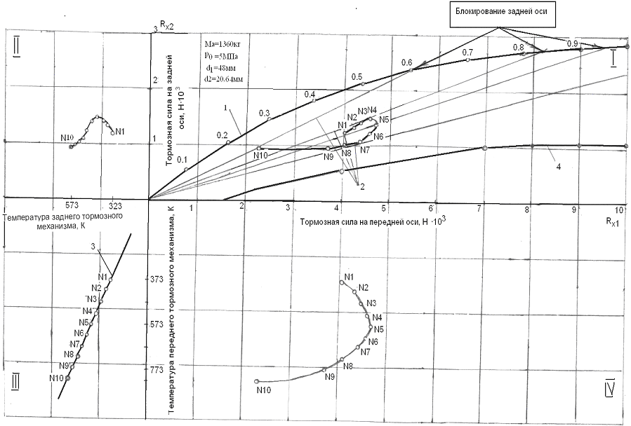

Рис. 2. Изменение характеристик распределения тормозных сил при тепловом воздействии на пары трения: N₁₋₁₀ – номера последовательных измерений при циклах торможения

Выводы

- Разработанная методика оценки термонагруженности тормозных механизмов позволяет прогнозировать тормозные свойства АТС в горных условиях эксплуатации. При эксплуатации АТС со смешанной тормозной системой необходимо стремиться к тому, чтобы соотношение тормозных сил при нагреве также оставалось постоянным. Для конкретного автомобиля ВАЗ-2108 температура дискового тормоза должна быть равной 565-575 К, а для барабанного – 440-450 К. С увеличением термонагруженности замедление уменьшается на 35 % при постоянном давлении в приводе тормозов по сравнению с максимальным замедлением.
- Разработаны рекомендации по повышению эффективности тормозных систем АТС в горных условиях эксплуатации из условия обеспечения равной термонагруженности механизмов передней и задней осей. Для автомобилей семейства ЗиЛ снижение теплового режима тормозных систем можно обеспечить увеличением площади тормозных накладок с 879 до 1147 см².

Список литературы

- Соцков, Д.А. Повышение активной безопасности автотранспортных средств при торможении: Дис. ... докт. техн. наук. – М.: МАДИ, 1990. – 565 с.
- Турсунов А.А., Давлатшоев Р.А., Мажитов Б.Ж. Модели оптимизации тормозных свойств автомобилей в горных условиях //Изв. АН РТ. Отд. физ-мат, хим. и геол. наук, 2007, № 4 (129), с. 86-95.

